PEMBERDAYAAN KELOMPOK WANITA TANI HARAPAN JAYA MELALUI PELATIHAN PRODUKSI HERBAL JAHE INSTAN

Nur Arifaini1*, Ika Kustiani2, Aleksander Purba3 & Amril M. Siregar4

*Jurusan Teknik Sipil Universitas Lampung, Bandar Lampung*

*Jl. Prof. Sumantri Brojonegoro No.1 Bandar Lampung 35145*

Penulis Korespodensi : Nurarifaini_civil@yahoo.co.id

Abstrak

Kelurahan Rajabasa Jaya adalah salah satu daerah pertanian perkotaan di pinggiran Kota Bandar Lampung. Seperti umumnya daerah pertanian perkotaan, kelurahan ini mengalami masalah tipikal yang dihadapi oleh daerah pertanian di pinggiran perkotaan yaitu alih fungsi lahan dan ketersediaan air irigasi. Salah satu upaya optimalisasi pemanfaatan lahan dan air adalah dengan mengembangkan sistem pertanian pekarangan urban farming. Salah satu komoditi yang mudah dibudidayakan dan memiliki nilai ekonomi yang cukup tinggi adalah budidaya tanaman jahe. Untuk meningkatkan nilai ekonomi hasil panen komoditi jahe, maka dapat diproses menjadi herbal/jahe instan. Kegiatan Pengabdian kepada Masyarakat (PKM) ini bertujuan membantu Kelompok Wanita Tani (KWT) Harapan Kita untuk mendapatkan pengetahuan dan menerapkan budidaya jahe dengan memanfaatkan pekarangan dengan metode urban farming serta mampu mengolah hasil panen menjadi jahe instan. Adapun metode yang dipergunakan dalam mencapai tujuan tersebut adalah dengan pelatihan budidaya jahe dengan metode pertanian urban farming pekarangan serta instalasi mesin pengolah herbal/jahe instan dan pelatihan produksi herbal/jahe instan. Evalusi kegiatan yang dilaksanakan sepanjang Agustus – Oktober 2019 ini menunjukkan pelatihan dapat dipahami dengan baik oleh khalayak sasaran dan KWT Harapan Kita antusias untuk mengembangkan produk jahe instan sebagai salah satu unit usaha KWT .

**Kata kunci:** Alih fungsi lahan, Pertanian pekarangan, Jahe instan

# 1. Pendahuluan

Kelurahan Rajabasa Jaya terletak di perbatasan Kota Bandar Lampung dengan Kabupaten Lampung Selatan. Kelurahan ini merupakan daerah pertanian yang berusaha bertahan dari ditengah masifnya perluasan permukiman di pinggiran kota Bandar Lampung oleh para pengembang.

Terletak pada ketinggian 118 dpl dengan topografi wilayah datar, mata pencaharian utama penduduknya adalah petani, baik sebagai pemilik maupun penggarap lahan sawah semi teknis dan tadah hujan. Beberapa mulai bertani hortikultura sayuran, jamur, bunga, biofarma dan tabulampot terutama dalam kegiatan optimalisasi pekarangan. Terdapat juga budidaya ternak sapi, kambing, unggas dan ikan air tawar. Beberapa petani mulai mengembangkan usaha penunjang agribisnis seperti pengolahan hasil pertanian.

Petani umumnya tergabung dalam organisasi kelompok tani yang menjalankan unit usaha tertentu serta terdapat pula beberapa lembaga ekonomi pedesaan yang menyediakan akses fasilitas permodalan. Para petani juga mendapat binaan dari PPL (Penyuluh Pertanian Lapangan) Kota Bandar Lampung. Karena keaktifan organisasi petani di sini, Kelurahan Rajabasa Jaya terpilih sebagai Kampung Agrowidya Wisata Program TP4K (Tim Percepatan Pembangunan Pertanian Perikanan dan Kehutanan).

Dengan konsep optimalisasi pekarangan, kegiatan pertanian hulu-hilir, berdaya saing, memiliki motif sosial-edukatif-profit dan bertujuan kesejahteraan masyarakat, potensi yang dipandang dapat dikembangkan di Kelurahan Rajabasa Jaya ini antara lain sebagai Lorong Hijau pusat pelatihan, penelitian, dan edukasi berbasis pertanian dan kesehatan, serta Sentra Pertanian Polivalen berbasis pertanian perkotaan (*urban farming*) atau pertanian pekarangan (*urban gardening*). Salah satu komoditi bernilai ekonomis yang dapat diaplikasikan pada metode pertanian pekarangan adalah tanaman jahe.

Budidaya tanaman jahe di pekarangan dapat memanfaatkan metode konvensional dengan menanamnya langsung di tanah ataupun melalui media *polybag* (polibag). Polibag adalah salah satu upaya yang dapat dilakukan untuk mengantisipasi kondisi keterbatasan ketersediaan air dan lahan bagi pertanian. Polibag juga merupakan solusi dari masalah terkait lainnya seperti kualitas kesuburan tanah yang menurun akibat pencemaran limbah, pupuk kimia buatan, praktek budidaya yang salah, erosi, dan lainnya.

Redaksi Agro Media (2015) menjelaskan jahe adalah tanaman rimpang yang memiliki batang semu dan beraroma khas. Terdapat tiga jenis jahe, yaitu jahe emprit, jahe gajah dan jahe merah. Tanaman herba ini sudah sejak lama digunakan sebagai bumbu masakan, obat-obatan dan minuman sehat. Saat ini, banyak industri-industri juga sudah mengembangkan produk berbahan baku jahe, salah satunya adalah minuman kesehatan jahe instan.

Minuman sehat merupakan minuman yang dibuat dari peramuan tanaman yang memiliki dampak posistif pada tubuh, membantu metabolisme dan menyegarkan ketika di konsumsi. Jahe merupakan salah satu bahan pilihan untuk membuat minuman sehat. Rasa pedas dan sensasi hangat yang ditimbulkannya membuatnya sebagai salah satu minuman penghangat yang di vaforitkan. Dengan bahan dan metode yang sederhana, jahe segar dapat diolah menjadi bubuk jahe untuk membuat minuman jahe cepat saji (jahe instan). Pembuatan jahe instan akan memberi nilai tambah pada produk jahe sehingga dapat memberikan keuntungan yang lebih apabila dibandingkan dengan produk jahe yang berupa rimpang.

Berdasarkan perumusan masalah dan potensi di atas, budidaya jahe di pekarangan dan mengolahnya menjadi bubuk instan dipandang sangat sesuai dengan kebutuhan masyarakat dan dapat diterapkan di Kelurahan Rajabasa Jaya. Dengan target utama ibu-ibu anggota Kelompok Wanita Tani (KWT), kegiatan Pemberdayaan Kelompok Wanita Tani Kelurahan Rajabasa Jaya melalui Pelatihan Produksi Herbal / Jahe Instan ini bertujuan untuk:

## 1. Meningkatkan keterampilan keluarga dan masyarakat dalam pemanfaatan lahan pekarangan di perkotaan untuk budidaya tanaman obat keluarga (toga) seperti jahe.

## 2. Mengembangkan kegiatan ekonomi produktif keluarga dan menciptakan lingkungan hijau yang bersih dan sehat secara mandiri.

Kegiatan pelatihan/sosialisasi paket teknologi untuk mengoptimalkan pemanfaatan sumberdaya yang ada melalui budidaya jahe dan mengolahnya menjadi jahe instan ini direspon secara aktif oleh khalayak sasara. Diharapkan teknologi yang ditawarkan dapat diadopsi dan diterapkan secara individual dan berkelompok secara berkelanjutan dan bermanfaat untuk:

## 1. Menghasilkan alternatif metode pertanian yang mampu mengoptimalkan pemanfaatan lahan pekarangan.

## 2. Memilih budidaya jenis tanaman yang memberikan nilai ekonomi lebih tinggi.

## 3. Menghasilkan pemasukan sampingan dari hasil penjualan komoditas hortikultura bernilai ekonomi.

## 4. Transfer ilmu pengetahuan dan teknologi yang dapat diterapkan dan diaplikaasikan langsung oleh 30 anggota KWT serta anggota masyarakat yang lebih luas. Yang pada akhirnya dapat meningkatkan pengetahuan masyarakat yang dapat dipergunakan untuk meningkatkan kesejahteraaan keluarganya.

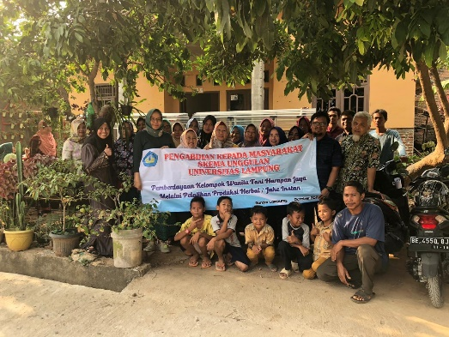

**Gambar 1**. Peserta Kegiatan PKM

# 2. Bahan dan Metode

Jahe instan dapat diproduksi secara manual maupun dengan teknologi sederhana tepat guna dengan mesin ekstaksi cair ke padat/serbuk. Disarikan dari beberapa sumber (tentangjahe.blogspot.com, 2012; mazmuiz.blogspot.com, 2014) berikut ini adalah bahan dan cara pembuatan jahe instan secara manual:

1. **Tabel 1**. Kebutuhan bahan jahe instan

## secara manual

|  |  |
| --- | --- |
| **Bahan** | **Jumlah** |
| Jahe | 500 gr |
| Gula pasir | 500 gr |
| Air | 200 ml |
| Tambahan aroma (serai 3 batang, cengkeh 5 butir, daun pandan 3 lembar, kayu manis 1.5 ruas jari) |  |

**Tabel 2**. Kebutuhan bahan jahe instan

## dengan mesin ekstraksi otomatis

|  |  |
| --- | --- |
| **Bahan** | **Jumlah** |
| Jahe | 5 kg |
| Gula pasir | 5 kg |
| Air | 2 lt |
| Tambahan aroma (serai 25 batang, cengkeh 50 butir, daun pandan 25 lembar, dan kayu manis 5 x 3 ruas jari) |  |

Metode pengabdian masyarakat yang diusulkan dalam kegiatan ini terdiri dari 3 tahapan, yaitu:

1. Perancangan mesin ekstraksi jahe cair ke padat/serbuk di Bengkel Kerja Jurusan Teknik Sipil Unila. Pemesanan alat mesin ekstraksi sesuai dengan hasil rancangan ke penyedia jasa Toko Mesin Modern yang beralamat di Jl. Hamid Rusdi Kav. 01, Malang – Jawa Timur.

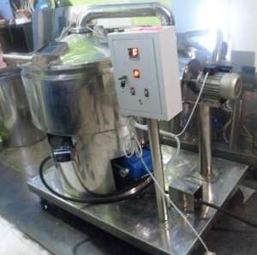

**Gambar 2**. Instalasi Mesin Ekstraksi

2. Pelatihan membuat serbuk jahe instan, baik secara manual maupun otomatis di lokasi Kelurahan Rajabasa Jaya, pada Hari Minggu 27 Oktober 2019.

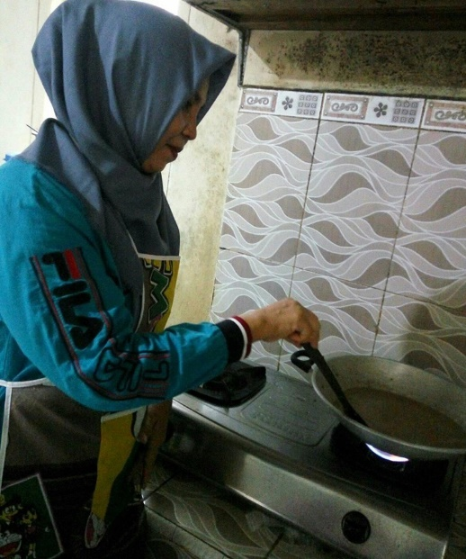

**Gambar 3**. Pelatihan pembuatan dan instalasi

3. Pelatihan budidaya tanaman jahe dengan polibag.

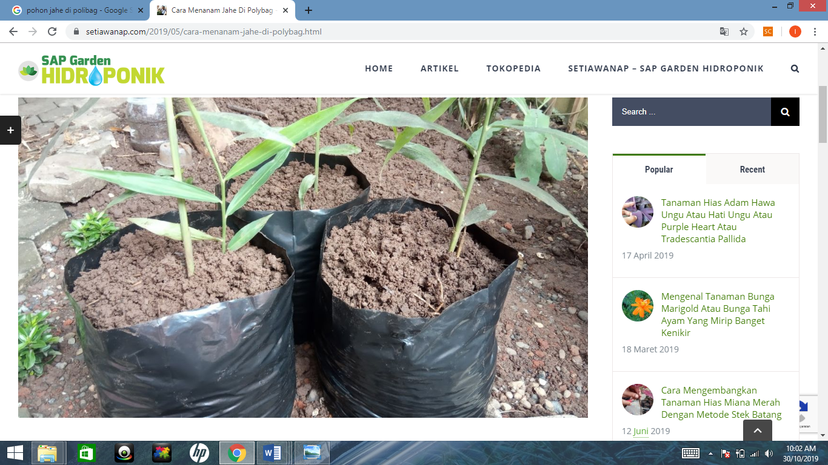

**Gambar 4**. Pelatihan budidaya tanaman jahe

# 3. Hasil dan Pembahasan

Khalayak sasaran dari kegiatan ini adalah 30 anggota KWT Harapan Jaya, Kelurahan Rajabasa Jaya. Untuk mengukur peningkatan transfer pengetahuan peserta mengenai potensi produksi herbal jahe/instan serta pemanfaatan pertanian pekarangan untuk budidaya jahe dalam rangka mengoptimalkan pemanfaatan lahan dan air, metode pelaksanaan evaluasi dilakukan dalam 2 tahap yaitu:

1. Evaluasi pada awal kegiatan berupa *pre-test* untuk mengukur pengetahuan dasar peserta mengenai potensi pemanfaatan hidroponik dan rumah hijau, dan
2. Evaluasi akhir kegiatan berupa *post-test* untuk mengukur pemahaman mengenai materi yang dipaparkan dan praktek langsung.

(Sudijono, 1996; Costa, 2014).

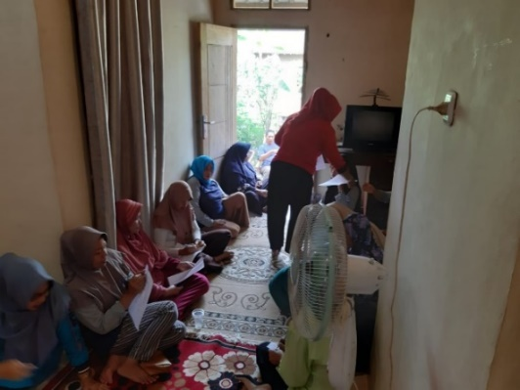

**Gambar 5**. Kegiatan evaluasi

Kuisioner yang dipergunakan untuk pre-test dan post-test terdiri dari 10 pertanyaan. Pertanyaan nomor 1 dan 2 menanyakan mengenai pengalaman khalayak sasaran (pernah atau belum pernah) minum minuman air jahe dan membuat air jahe. Didapat hasil bahwa 93% khalayak peserta pernah minum minuman air jahe dan 80% khalayak sasaran sudah pernah membuat sendiri air jahe.

Pertanyaan ke-3 hingga ke-10 adalah mengenai budidaya jahe dan proses pembuatan jahe instan. Dari hasil evaluasi diketahui bahwa, terjadi peningkatan pemahaman sebesar 42.9% dengan rata-rata nilai peningkatan sebesar 2.05 poin. oleh Tabel 5 di bawah ini. Selain itu, diketahui seperti diperlihatkan oleh table berikut ini:

**Tabel 3**. Peningkatan pemahaman



# 4. Kesimpulan

Dari hasil pembahasan di atas, dapat disimpulkan bahwa:

1. Kelurahan Rajabasa Jaya memiliki potensi untuk dikembangkan sebagai lokasi Agro Widya Wisata.

2. Salah satu metode pertanian perkotaan adalah dengan memanfaatkan lahan pekarangan untuk budidaya hortikultura atau toga dengan nilai ekonomi yang lebih tinggi, misalnya tanaman jahe.

3. Untuk menaikkan hasil produksi, rimpang jahe dapat diolah menjadi produk minuman kesehatan jahe instan.

4. Selain berminat untuk membuat jahe instan untuk keluarga, anggota KWT Harapan Jaya sangat antusias dengan potensi jahe instan sebagai salah satu produk unggulan usaha KWT.

6. Untuk mengembangkan potensi jahe instan sebagai produk bernilai ekonomi, KWT masih membutuhkan bantuan dan bimbingan baik dalam produksi maupun pemasarannya.

1. **Ucapan Terima Kasih**

# Terima kasih kepada LPPM UNILA yang telah mendanai kegiatan PKM ini melalui Skema Unggulan Universitas Lampung

# Daftar Pustaka

Costa, M. (2014). Choosing the Right Assessment Method: Pre-Test/Post-Test Evaluation. Boston University, Cabrillo Colleges SLO websites.

Sudjono, A. (2001). Pengantar Evaluasi Pendidikan. Jakarta: Raja Grafindo Persada.

Redaksi Agro Media. 2015. Petunjuk Praktis Budi Daya Jahe. Agro Media Pustaka.

mazmuiz.blogspot.com. 2014. Cara Membuat Jahe Instan. <https://mazmuiz.blogspot.com/>2014/12/ cara-membuat-jahe-instan.html.

tentangjahe.blogspot.com. (2012). Cara Membuat Jah Instan. [http://tentangjahe.blogspot.com/2012/12/ cara-membuat-jahe-instan.html](http://tentangjahe.blogspot.com/2012/12/%20cara-membuat-jahe-instan.html).